附件2：

南宁国际会展中心交通路线

南宁国际会展中心位于广西壮族自治区首府南宁市青秀区民族大道106号，北邻民族大道，东临石门森林公园，西邻竹溪大道，交通便利。

**（一）飞机**

◆ 南宁吴圩国际机场——南宁国际会展中心

1、高铁：乘坐高铁至南宁东站，换乘地铁1号线（石埠方向）至会展中心站（B出口）。

2、机场大巴：乘坐机场大巴1号线至南宁火车站，换乘地铁1号线（火车站A口，火车东站方向）至会展中心站（B出口）。

3、出租车：全程约45分钟，花费约138元。

4、滴滴网约车：全程约45分钟，花费约110元。

**（二）动车/火车**

◆ 南宁站——南宁国际会展中心

1、地铁：火车站（南宁站）A口乘坐1号线（火车东站方向）至会展中心站（B出口），全程约23分钟。

2、出租车：全程约30分钟，花费约30元。

3、滴滴网约车：全程约30分钟，花费约25元。

◆ 南宁东站——南宁国际会展中心

1、地铁：火车东站乘坐地铁1号线（石埠方向）至会展中心站（B出口），全程约18分钟。

2、出租车：全程约18分钟，花费25元。

3、滴滴网约车：全程约20分钟，花费约22元。

**（三）自驾**

从民族大道、会展路进入南宁国际会展中心停车场，地面停车位270个，地下停车位3500个。地面停车场出入口有：1号口、2号口、4号口。地下停车场由PA/B2、PA/B3、PE/F1出入口进出，限高2.2米，只限停放小汽车。

温馨提示：本次会议与2024年广西国际农业博览会同期举办，车流量和人流量较大，需根据现场指引路标或指挥有序停车。

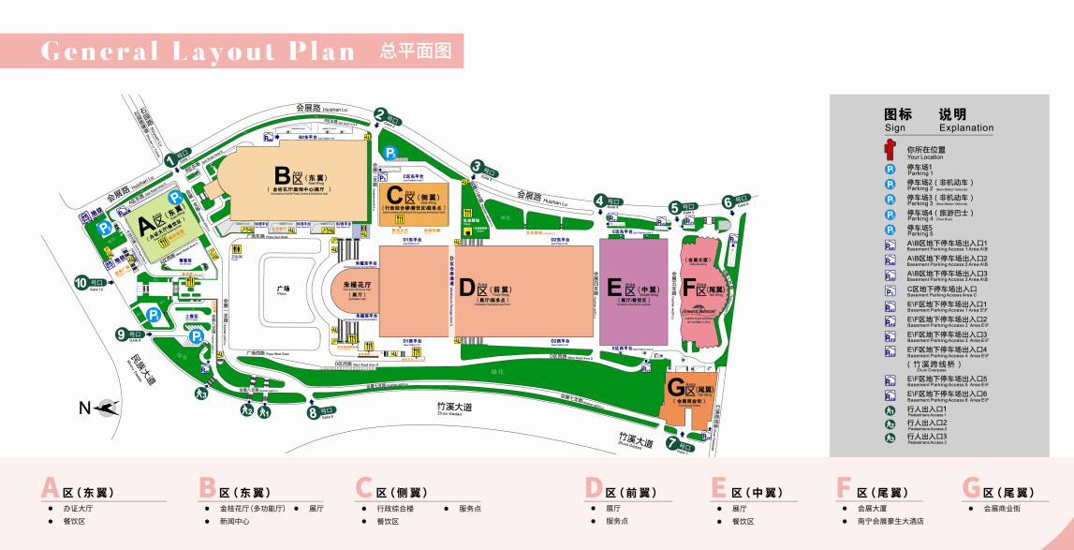

**广西咖啡创新发展交流会：**

**朱槿花厅负一楼D103会议室**

**广西咖啡推介会：D区二楼推介区、D11展区**

**南宁国际会展中心总平面图**

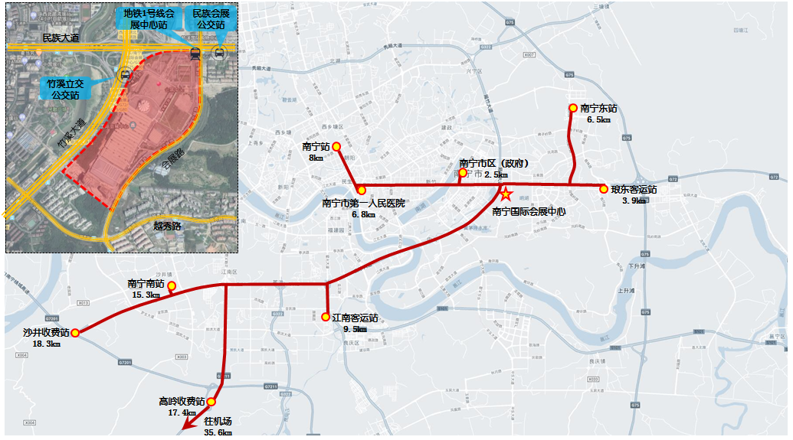

**南宁国际会展中心周边交通示意图**